Nerf: Representing scenes as neural radiance fields for view synthesis
提出了一种通过使用输入视图的稀疏集来优化底层连续体积场景函数，进而实现复杂场景的新视图合成的最先进的结果的方法。使用全连接（非卷积）深度网络，输入有五个维度（空间坐标 (x,y,z)，视角方向(φ，θ)），输出是该空间位置的体积密度和视角相关的发射辐射。从相机光线查询5D坐标来合成视图，使用经典体积渲染技术将输出的颜色和密度投射到图像中。因为体绘制是自然可微分的，优化我们的表现所需要的唯一输入是一组已知相机姿势的图像。我们描述了如何有效地优化神经辐射场来渲染具有复杂几何和外观的场景的逼真的新颖视图，并演示了优于之前的神经渲染和视图合成工作的结果。

我们将场景表示为一个连续的5D函数，输出空间中每个点 (x,y,z) 在每个方向 ，(θ，φ) 发出的辐射，和在每一点的一个密度，它就像一个微分透明度，去控制积累了多少辐射的射线穿过(x, y, z)。我们的方法优化了一个没有任何卷积层(通常被称为多层感知器或MLP)的深度全连接神经网络，通过从单个5D坐标 (x,y,z,θ,φ) 回归到单个体积密度和视图相关的RGB颜色来表示该函数。

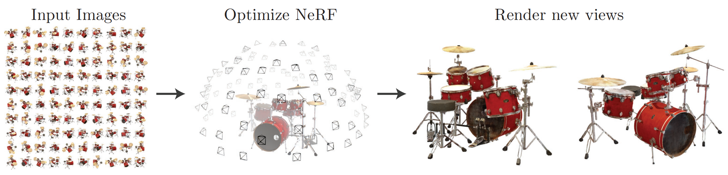
为了从一个特定的角度渲染这个神经辐射场(NeRF)，我们:
1）移动相机光线通过场景生成一个3D采样点集
2）使用这些点和它们对应的2D观看方向作为神经网络的输入，产生一组颜色和体积密度的输出
3）使用经典的体渲染技术将这些颜色和密度累积到2D图像中

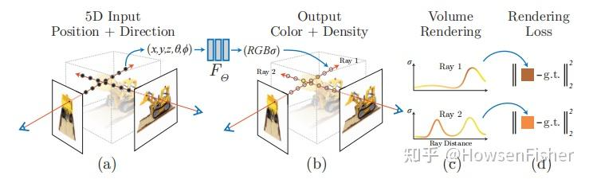
多层感知器（MLP，Multilayer Perceptron）是一种前馈人工神经网络模型，其将输入的多个数据集映射到单一的输出的数据集上。
(a) 沿着相机光线，采样5D坐标合成图像 (位置和观看方向)
(b) 将这些输入MLP以产生颜色和体积密度
(c) 使用体渲染技术将这些值合成为图像
(d) 我们可以通过最小化合成图像和地面真实观测图像之间的残差来优化我们的场景表示

总的来说，我们的关键技术有：
1、一种将具有复杂几何和材料的连续场景表示为5D神经辐射场的方法，参数化为基本的MLP网络
2、一个基于经典体绘制技术的可微绘制程序，我们用它来优化标准RGB图像的这些表示。这包括一个分层抽样策略，将MLP的容量分配到具有可见场景内容的空间。
3、位置编码将每个输入5D坐标映射到更高维度的空间，这使得我们能够成功地优化神经辐射场来代表高频场景内容。

我们证明，NeRF在定量和定性上优于最先进的视图合成方法。据我们所知，本文提出了第一个连续神经场景表示，它能够从自然环境中捕获的RGB图像中渲染真实对象和场景的高分辨率照片级真实感新视图。

神经辐射场场景表示
我们将连续场景表示为一个5D的向量函数，其输入是一个三维位置 x= (x,y,z) 和二维视角(φ,θ)，其输出是一个发光颜色c=(r,g,b)和一个体积密度 σ实际上，我们用三维笛卡尔单位矢量 d来表示方向。我们用一个MLP网络近似这种连续的5D场景表示F Θ : (x, d) → (c, σ)
，优化其权重Θ，将每个输入5D坐标映射到其相应的体积密度和方向发射颜色。

将预测体积密度σ作为仅仅与位置x相关的函数，而预测的颜色c既与位置相关也与观察方向相关。我们通过这样的限制来鼓励具有多视图一致性表示

非朗伯体对光线除了漫反射外还有镜面反射,表面容易产生掩盖物体固有纹理和颜色信息的高光区域,导致在基于图像的三维重建等应用中无法高精度的还原物体的三维空间信息
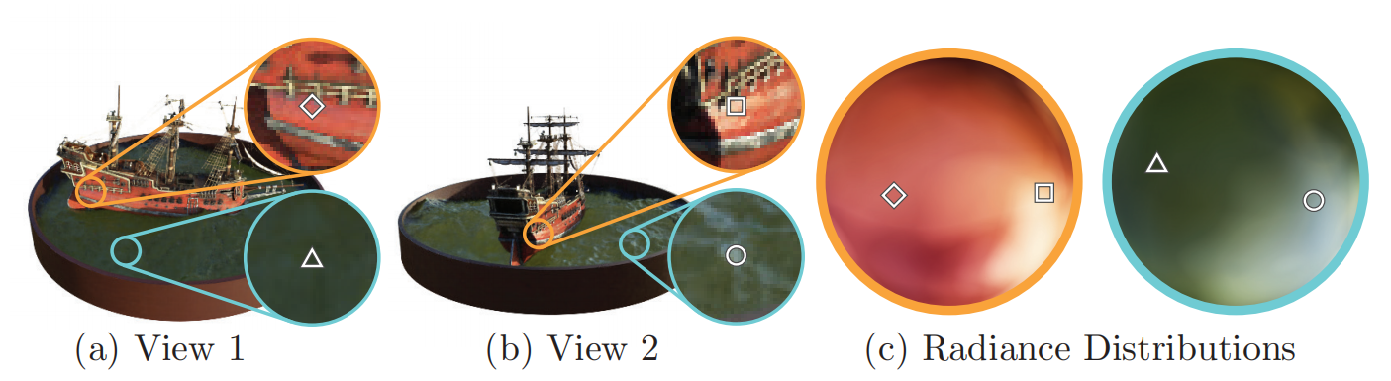

没有视图依赖的训练模型(只有x作为输入)难以表示镜面高光。
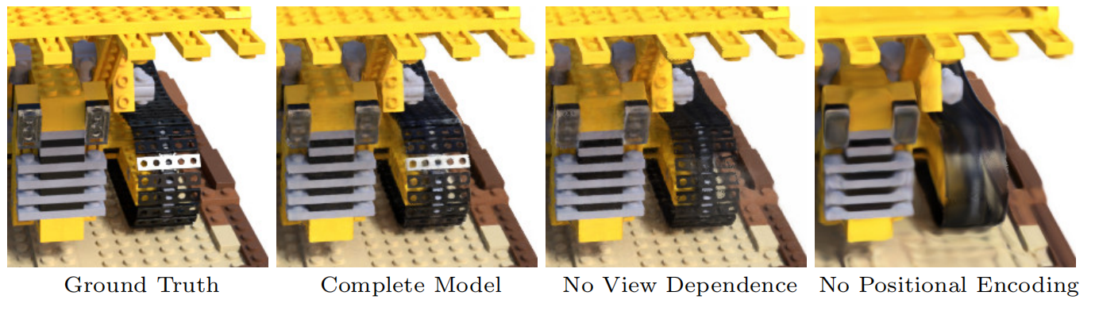

具有辐射场的体渲染
我们的5D神经辐射场代表一个场景，即空间中任意一点的体积密度和方向辐射。我们使用经典体渲染的原理渲染通过场景的任何光线的颜色。体积密度 σ(x) 可以解释为射线在x位置终止于无穷小粒子的微分概率。相机射线 r(t)=o+td 的期望颜色 C(r) ，在近界和远界 t_{n} 和t_{f}下为：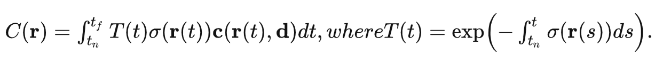
T(t)表示射线从t_{n}到t沿射线累积透射率，即射线从t_{n}到t不碰到任何粒子的概率.
我们用求积法对这个连续积分进行数值估计。
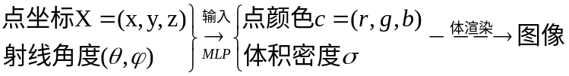

数学推导

光线吸收模型
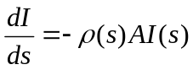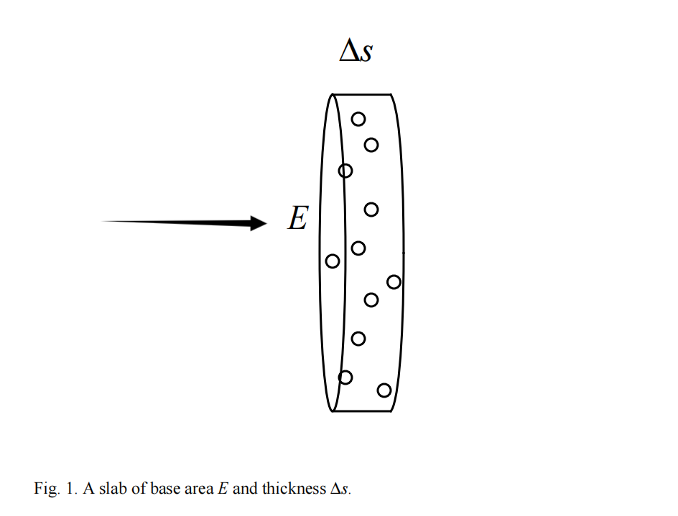
模型
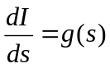
模型
NeRF中的推导

神经辐射场的优化
第一个是输入坐标的位置编码，它帮助MLP表示高频函数

第二个是分层体积采样，它允许我们有效地对高频表示进行采样。
结论：我们的工作直接解决了先前使用 MLP 将对象和场景表示为连续函数的工作的缺陷。 我们证明，将场景表示为 5D 神经辐射场比以前训练深度卷积网络输出离散体素表示的主要方法产生更好的渲染 。

